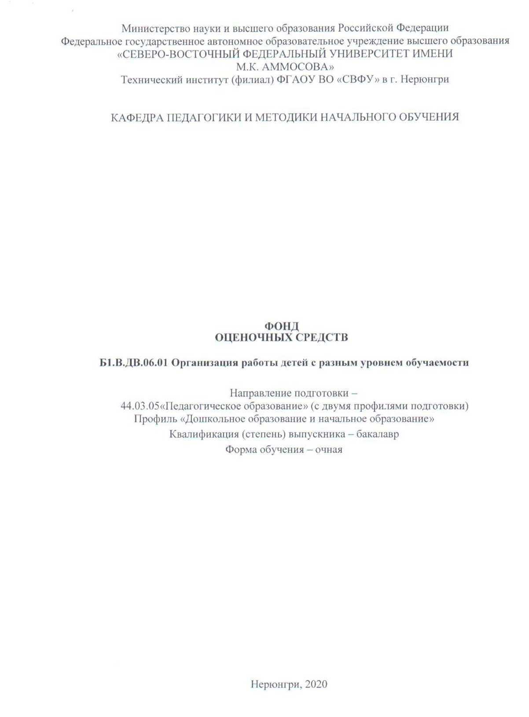


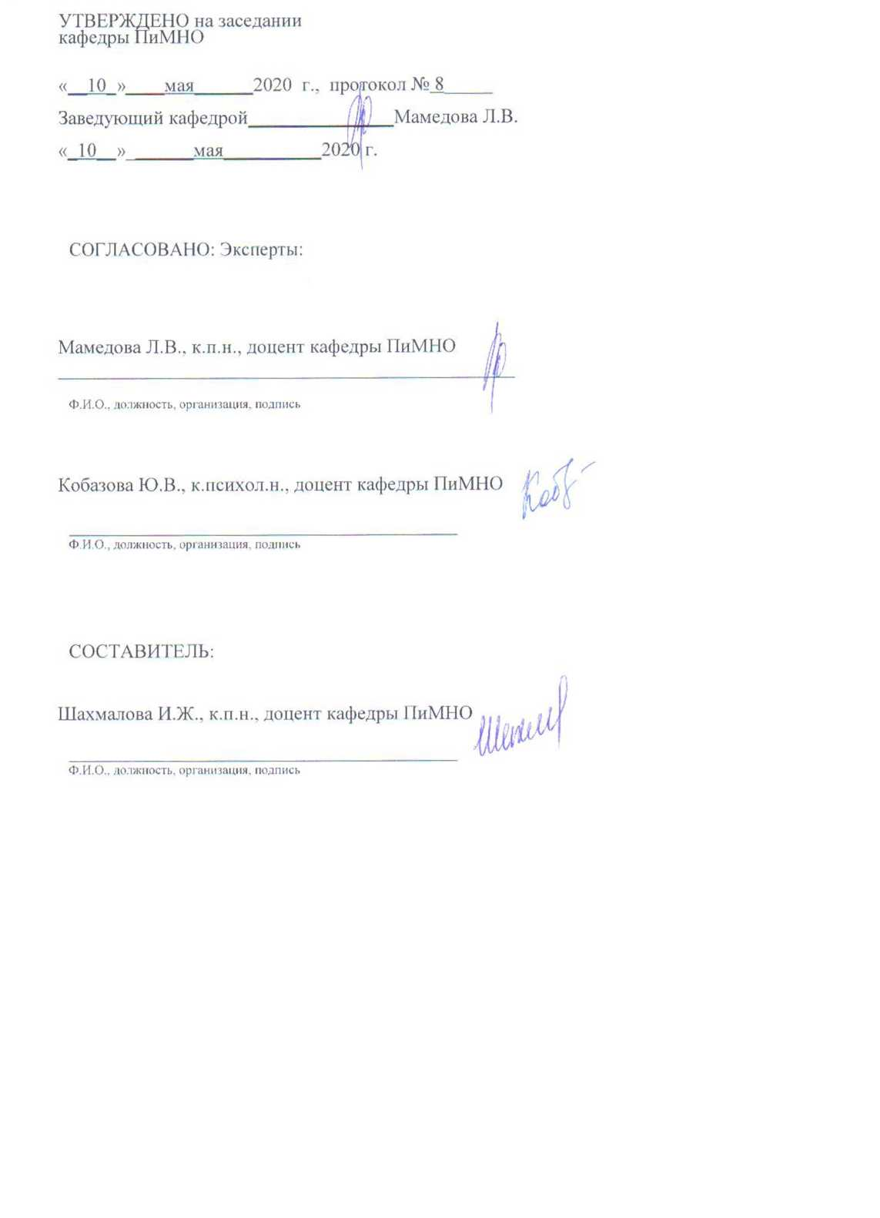

Паспорт фонда оценочных средств
по дисциплине (модулю) Организация работы детей с разным уровнем обучаемости
10 семестр
№  п/п | Контролируемыеразделы (темы) дисциплины | Наименование индикатора достижения компетенций | Планируемые результаты обучения по дисциплине | Наименование оценочного средства
1. | Подходы к  изучению школьной  дезадаптации  и затруднений  в обучении | Проектирует цели и задачи образования на основе деятельностного подхода и в соответствии с требованиями федеральных государственных образовательных стандартов (ПК-1.1)  Определяет принципы, логику действий и этапы педагогического проектирования образовательных, коррекционно-развивающих и других видов программ (ПК-1.2);  Разрабатывает, корректирует программы учебных дисциплин в рамках основной образовательной программы, программы индивидуального развития ребенка и другие виды программ для образовательных учреждений (ПК-1.3);  Определяет содержание учебных занятий в объеме, необходимом для построения образовательной программы в соответствии с требованиями федеральных государственных образовательных стандартов (ПК-1.4);  Планирует и осуществляет руководство действиями обучающихся в индивидуальной и совместной учебной и внеучебной проектной деятельности, в том числе в онлайн среде (ПК-1.5).  Демонстрирует знание эффективной организации совместной и индивидуальной деятельности детей дошкольного и младшего школьного возраста в соответствии с возрастными нормами их развития (ПК-2.2);  Реализует программы индивидуального развития ребенка и другие виды программ для образовательных учреждений различного типа (ПК-3.1);  Обосновывает выбор целей, принципов, методов, средств обучения и воспитания, необходимых для работы с различным контингентом детей (ПК-3.2);  Использует возможности образовательной среды для достижения личностных, метапредметных и предметных результатов обучения и обеспечения качества учебно-воспитательного процесса средствами преподаваемого учебного предмета (ПК-3.3);  Применяет психолого-педагогические технологии в профессиональной деятельности, необходимые для индивидуализации обучения, воспитания и развития различного контингента детей (ПК-5.3). | Знать:  -требования, предъявляемые к выбору критериев для оценивания качества образовательного процесса младших школьников;  - требования образовательного стандарта дошкольного и начального общего образования и примерные программы дошкольного и начального общего образования;  - программы и учебно-методические комплекты для начальной школы и детского сада;  - вопросы преемственности образовательных программ дошкольного и начального общего образования;  - воспитательные возможности урока в начальной школе;  - методы и приемы развития мотивации учебно-познавательной деятельности на уроках по всем предметам;  - особенности одаренных детей дошкольного и младшего школьного возраста и детей с проблемами в развитии и трудностями в обучении;  - основы построения коррекционно-развивающей работы с детьми, имеющими трудности в обучении;  - основы обучения и воспитания одаренных детей;  - демонстрирует знание эффективной организации совместной и индивидуальной деятельности детей дошкольного и младшего школьного возраста в соответствии с возрастными нормами их развития.  Уметь:  - определять цели и задачи занятия и урока, планировать их с учетом особенностей учебного предмета, возраста, класса, отдельных обучающихся и в соответствии с санитарно-гигиеническими нормами;  - использовать различные средства, методы и формы организации учебной деятельности обучающихся на занятиях и уроках по всем учебным предметам, строить их с учетом особенностей учебного предмета, возраста и уровня подготовленности обучающихся и воспитанников; определять содержание учебных занятий в объеме, необходимом для построения образовательной программы в соответствии с требованиями федеральных государственных образовательных стандартов; реализацией программами индивидуального развития ребенка и другими видами программ для образовательных учреждений различного типа; использоватьвозможности образовательной среды для достижения личностных, метапредметных и предметных результатов обучения и обеспечения качества учебно-воспитательного процесса средствами преподаваемого учебного предмета;  интерпретировать результаты диагностики учебных достижений обучающихся; оценивать процесс и результаты деятельности обучающихся на уроках по всем учебным предметам;  Владеть:  - формами и методами научного познания, методами поиска, обработки и использования учебной научно-методической информацией;  - психолого-педагогическими технологиями в профессиональной деятельности, необходимыми для индивидуализации обучения, воспитания и развития различного контингента детей с разным уровнем обучаемости. | Практические занятия Самостоятельное изучение тем (внеад СРС).  Выполнение письменных практико-ориентированных заданий (внеауд СРС), аттестационная работа, реферат
2. | Психологические  Особенности личности и  познавательной сферы детей с трудностями  в обучении
3. | Психолого- педагогическая диагностика дезадаптированности  школьников.
4. | Методы  психологического изучения  школьника  с трудностями в  обучении
5. | Опыт работы  с дезадаптированными  школьниками  в зарубежной  психологии и  педагогике

* Наименование темы(раздела)указывается в соответствии с рабочей программой дисциплины.

Министерство науки и высшего образования Российской Федерации
Технический институт (филиал) федерального государственного автономного образовательного учреждения высшего образования «Северо-Восточный федеральный университет имени М.К. Аммосова» в г. Нерюнгри

КАФЕДРА ПЕДАГОГИКИ И МЕТОДИКИ НАЧАЛЬНОГО ОБУЧЕНИЯ

1.Темы семинарских занятий

Тема 1. Научные основы специальной психологии
- Специальная психология как отрасль научного знания, её цели и задачи.
- Понятие нормы и отклонения в развитии, понятие об аномальном развитии.
- Отрасли специальной психологии.
- Взаимосвязь специальной психологии с другими отраслями научных знаний.
- Опыт работы с дезадаптированными школьниками в российской и зарубежной психологии и педагогике
- Опишите ключевые проблемы понимания детского развития в работах отечественных классиков психологии.

Тема 2. Психология обучения и воспитания
- Личностный подход в обучении и развитии.
- Механизмы формирования личности в процессе воспитания и обучения
- Воспитание как фактор формирования личности. Воспитательные технологии
- Составьте веб-квест «Социализация. Социальные установки, нормы, ценности».
- Влияние обучения и воспитания в общеобразовательных учреждениях на личность учащихся.

Тема 3. Психологические теории развивающего обучения
- Соотношение обучения и развития
- Концепции развития и обучения
- Составьте презентацию по теме «Развивающие технологии обучения».
- Психологические факторы, влияющие на успешность учения
- Факторы риска в зависимости от источников возникновения биологические, экономические и социальные источники.

Тема 4. Подходы к изучению школьной дезадаптации и затруднений в обучении
- Составьте кластер «Факторы, определяющие психическое развитие ребенка».
- Психическое развитие. Источники, движущие силы и условия психического развития ребенка.
- Необходимые и достаточные, оптимальные, благоприятные и повреждающие условия развития условия развития.
- Сензитивные периоды развитие детей.
- Психологические особенности личности и познавательной сферы детей с трудностями в обучении
- Факторы высокого, умеренного и низкого риска нарушений развития детей.

Тема 5. Психологические особенности дезадаптированных школьников.
- Уязвимость детей с выраженными характерологическими особенностями и специфика их воспитания.
- Феномен усвоенной беспомощности и особенности реагирования детей на трудные ситуации.
- Роль позитивного образа «Я» как фактора психологической устойчивости.
- Дети группы риска. Педагогически запущенные дети, социально запущенные дети, социально незащищенные дети, дети с «отклоняющимся поведением», дети с «девиантным поведением», дети с «делинквентным поведением», дети с «асоциальным поведение».
Практико-ориентированное задание: Составьте программу коррекционно-развивающей работы с детьми «группы рискка».

Тема 6. Основные причины неуспеваемости в начальных классах
- Основы психологии детей с нарушениями эмоционально-волевого развития
- Ранний детский аутизм, причины. Особенности развития детей с аутизмом.
- Дети с синдромом дефицита внимания и гиперактивностью.
- Психолого-педагогические технологии, необходимые для адресной работы с различными категориями детей
Практико-ориентированное задание: Составьте программу коррекционно-развивающей работы с детьми с синдромом дефицита внимания и гиперактивностью.

Тема 7. Психолого – педагогическая характеристика детей с нарушениями интеллекта
- Понятие умственной отсталости, причины умственной отсталости.
- Виды умственной отсталости, их отличия и причины.
- .Характеристика нарушений при умственной отсталости.
- Психолого-педагогическая характеристика детей с нарушениями интеллекта.
Практико-ориентированное задание: Составьте программу коррекционно-развивающей работы с детьми с УО (ИН).

Тема 8. Основы психологии детей с задержкой психического развития
- Задержка психического развития (ЗПР) у детей. Причины ЗПР.
- Классификация ЗПР.
- Характеристика отклонений при ЗПР.
- Специфика образовательных потребностей детей с ЗПР.
- Диагностика ЗПР и умственной отсталости
Практико-ориентированное задание: Составьте программу коррекционно-развивающей работы с детьми с ЗПР.

Тема 9. Работа с одаренными детьми.
- Понятие одаренности и нормативно-правовая основа работы с одарёнными детьми. Виды одаренности.
- Цели и задачи работы с одаренными детьми.
- Стратегия работы с одаренными детьми.
- Технология работы с с одаренными детьми.
- Обучение и развитие одаренных детей.
- Основные формы и методы работы с одаренными детьми.
Практико-ориентированное задание: Составьте программу развивающей работы с одаренными детьми.

Тема 10. Организация работы детей с разным уровнем обучаемости
- Психология личности учителя.
- Индивидуальные стили деятельности педагога.
- Влияние педагогической оценки на формирование самооценки школьника.
- Включенность психолога как способ обеспечения смыслового восприятия исследуемой ситуации.
- В какой мере, и при каких условиях учитель может способствовать повышению успеваемости и школьной дисциплины у учащихся?
- Как помочь родителям понять переживания и эмоциональные состояния дезадаптивных детей?
- Как учитель может способствовать развитию эмоциональной сферы своих учеников?

Критерии оценки
0 баллов – ставится, если студент не готов.
2 балл – демонстрирует, лишь поверхностный уровень знаний, на вопросы отвечает нечетко и неполно.
3 балла - студент показывает поверхностные знания, допускает ошибки, но указанные недостатки позднее ликвидировал, в рамках установленного преподавателем графика.
4 балла – ставится при условии, если студент демонстрирует, ниже среднего уровня знания, слабо владеет навыками анализа, не умеет использовать научную литературу.
5 балла – студент демонстрирует хороший уровень знаний, твердо знает материал, но дает не точные ответы на заданные вопросы, в содержании работы допущены непринципиальные ошибки, которые должны быть позднее ликвидированы в ходе промежуточной аттестации.
6 баллов – студент обладает необходимыми навыками научно-исследовательского анализа, с достаточной полнотой излагает учебный материал, обнаруживает понимание материала, не достаточно точно обосновывает свои суждения, затрудняется в приведение примеров.
7 баллов – выставляется за грамотно изложенный материал, показан высокий уровень освоения студентом учебного материала; проявляет умение использовать теоретические знания при выполнении практических задач; присутствует обоснованность и четкость изложения ответа; работа содержит обобщенные выводы и рекомендации; активно использованы электронные образовательные ресурсы.

Министерство науки и высшего образования Российской Федерации
Технический институт (филиал) федерального государственного автономного образовательного учреждения высшего образования «Северо-Восточный федеральный университет имени М.К. Аммосова» в г. Нерюнгри

КАФЕДРА ПЕДАГОГИКИ И МЕТОДИКИ НАЧАЛЬНОГО ОБУЧЕНИЯ

2.Аттестационная работа

Аттестационная работа проверяет знание студентов по изученному разделу. Аттестационная работа представляет собой выполнение практико-ориентированных заданий в рамках семинарских занятий и конспектирования тем для СРС.

СРС 1. Характеристика нарушений зрения у детей
СРС 2. Условия воспитания и обучения детей с нарушениями зрения
СРС 3. Причины и классификация речевых нарушений
СРС 4. Задачи и принципы обучения и воспитания детей с нарушениями речи
СРС 5. Взаимодействие педагога с другими специалистами в рамках ПМПК.
СРС 6. Психолого-педагогическая характеристика и психолого-педагогическое представление ребенка на ПМПК.
СРС 7. Психологический анализ урока в школе
СРС 8. Подборка упражнений для развития одаренности в детском возрасте (тип одаренности и возраст объекта согласовывается с преподавателем).
СРС 9. Анализ и обсуждение конфликтных ситуаций. Конфликт между личностью и группой
СРС 10. Подборка упражнений для работы с детьми, имеющими проблемы в обучении (предмет, класс согласовывается с преподавателем).

Критерии аттестационной работы
0 баллов – ставится, если студент не сдал работу.
1 балл - студент показывает поверхностные знания, допускает ошибки, но указанные недостатки позднее ликвидировал, в рамках установленного преподавателем графика; работа сдана позже срока.
2 балла – выставляется за грамотно изложенный материал, показан высокий уровень освоения студентом учебного материала; присутствует обоснованность и четкость изложения ответа; работа сдана в срок.

Министерство науки и высшего образования Российской Федерации
Технический институт (филиал) федерального государственного автономного образовательного учреждения высшего образования «Северо-Восточный федеральный университет имени М.К. Аммосова» в г. Нерюнгри

КАФЕДРА ПЕДАГОГИКИ И МЕТОДИКИ НАЧАЛЬНОГО ОБУЧЕНИЯ

3.Темы рефератов

По данной дисциплине выполняется реферат по одной из ниже представленных тем. Тема определяется в соответствии с нумерацией в аудиторном журнале. Реферат защищается с презентацией.
Темы для реферата:
1. История исследований по одарённости детей в мире.
2. История исследований по одарённости детей России.
3. История проведения Всероссийских олимпиад по географии.
4. История проведения Международных олимпиад по географии.
5. Роль наследственности и условий социальной среды в формировании одарённости человека.
6. Организация и проведение интеллектуальных игр.
7. Организация и проведение конкурсов по географии.
8. Организация и проведение научно-практических конференций.
9. Проведение анкетирования учащихся творческого уровня.
10. Концепция возрастного подхода к феноменам интеллектуальной одаренности Н.С. Лейтеса.
11. Формы обучения одаренных детей в системе дополнительного образования.
12. Формы дифференциации учебного процесса для одаренных детей в условиях массовых общеобразовательных школ.
13. Проектная деятельность как средство развития интеллектуально-творческих способностей школьника.
14. Эвристическое обучение в работе с одаренными детьми.
15. Ускоренное обучение: плюсы и минусы.
16. Игры и упражнения для развития интеллектуальной одаренности.

Критерии оценки:
0 баллов – ставится, если студент не сдал работу.
1 балл – демонстрирует, лишь поверхностный уровень знаний, на вопросы отвечает нечетко и неполно.
2 балла - студент показывает поверхностные знания, допускает ошибки, но указанные недостатки позднее ликвидировал, в рамках установленного преподавателем графика.
4 балла – ставится при условии, если студент демонстрирует, ниже среднего уровня знания, слабо владеет навыками анализа, не умеет использовать научную литературу.
6 баллов – студент демонстрирует хороший уровень знаний, твердо знает материал, но дает не точные ответы на заданные вопросы, в содержании работы допущены непринципиальные ошибки, которые должны быть позднее ликвидированы в ходе промежуточной аттестации.
8 баллов – студент обладает необходимыми навыками научно-исследовательского анализа, с достаточной полнотой излагает учебный материал, обнаруживает понимание материала, не достаточно точно обосновывает свои суждения; работа сдана в срок.
10 баллов – выставляется за грамотно изложенный материал, показан высокий уровень освоения студентом учебного материала; присутствует обоснованность и четкость изложения ответа; работа содержит обобщенные выводы и рекомендации; активно использованы электронные образовательные ресурсы; работа сдана в срок.

